ТИПА ТЗ

Задача: сократить время на поиск нужного товара у нужного поставщика, а также делегирования этой задачи для сотрудников без опыта

Текущий процесс:

1. Поступает заявка от клиента на определенный вид стали ( телефон, мессенджер, емайл и т.д.)
2. Заявка содержит в себе переменные:

* марка, сплав, вид изделия, количество, размеры, стандарт, особые пожелания

Пример: Алюминиевый сплав) круг( изделие) 2024Т3 (марка) диаметр (100мм) Длина 3-6 метра ( размеры) Стандарт неизвестен, особых пожеланий нет.

1. Есть список поставщиков в зарубежных странах которые потенциально могут поставить такой материал. Данные их программы поставки выложены либо на сайте, пример: <https://www.alumeco.com/aluminium/bars/round-bars/g/322?p=1&ps=10&s=CustomSortName&f=W3siSWQiOiJBbGxveS5rZXl3b3JkIiwiVmFsdWVzIjpbIkVOIEFXLTIwMTEiXSwiVmFsdWVzQXNTdHJpbmciOiJFTiBBVy0yMDExIiwiTWluIjpudWxsLCJNYXgiOm51bGx9XQ%3d%3d>

Либо на сайте, но в виде пдф или другого инфо файла, пример: <https://www.niemet.de/downloads.htm>

1. На данный момент мои поставщики сортированы по принципу их основной специализации

Например: Алюминий, Трубы, Нержавейка и т.д. в экселе

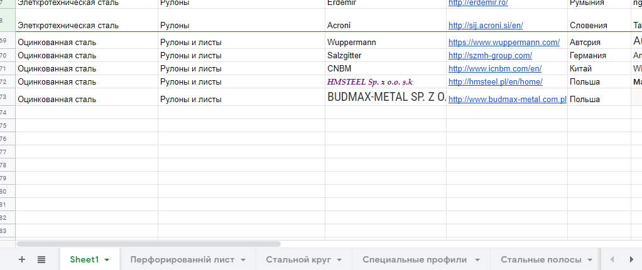

То есть я каждый раз захожу вручную на сайт или в каталог и сверяю данные, есть ли в их программе поставок интересующий меня материал.

Конечно в некоторых случаях это происходит автоматически, если я покупаю один и тот же материал постоянно - обращаюсь к одному и тому же поставщику.

1. Возможно ли приложение/эксель или access лист, либо что-то еще, чтобы привести все это дело в порядок и при вводе данных запроса – выдавало мне нужных поставщиков из списка? Должно быть удобным для пользования, без привязки к компьютеру, с возможностью дополнения данных, и защитой, чтоб не спиздили.